**一、用户和管理员注册**

1. 进入最初登录界面

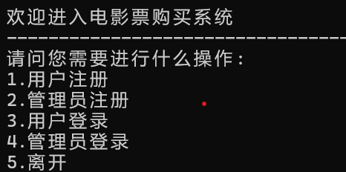

2.选择选项一进入用户注册界面。用户注册第一项需要输入用户ID，程序设置了限制必须是6到10位的字母和数字组合的形式（字母和数字必须都有）。第二项是输入名字。第三项是输入性别，程序设置限制必须输入男或女，输入其他字母或汉字都不行。第四项是输入电话号码，程序设置限制必须输入11位。第五项是输入邮箱，程序设置限制必须包含“@”，“.”。注册完成后会保存到用户信息文件中。

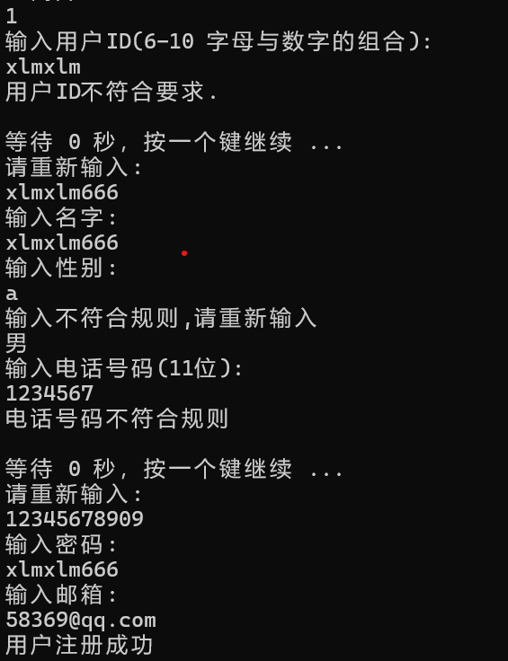

3.用户注册完成后会紧接出现是否充值界面

⑴选择1可以输入充值金额，充值完成后会返回最初的登录界面

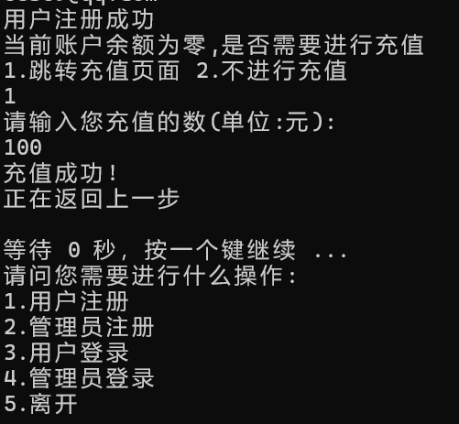

⑵选择2之后直接返回最初登录界面

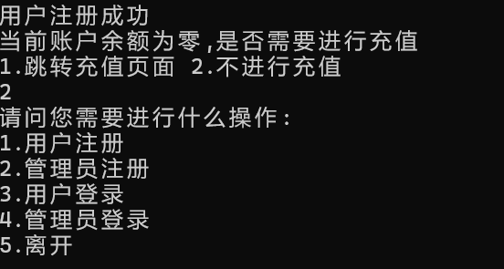

4.选择选项2进入管理员的注册。

1. 完整、正确的注册过程（所有输入均符合规范）

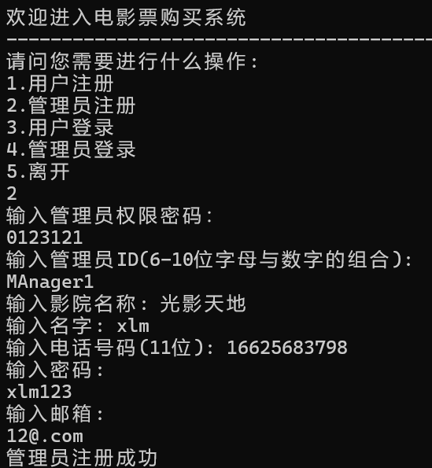

上图展示了完整、正确的管理员注册过程：

①管理员权限密码输入正确（管理员权限密码=‘0123121’）；

②管理员ID输入符合规范，即6-10位，必须是字母数字组合，不能只含有字母或只含有数字，不能出现除字母和数字之外的字符；

③管理员电话号码输入符合规范，即必须是11位数字，不能出现除数字之外的字符；

④管理员邮箱输入符合规范，即必须存在‘@’字符，且在‘@’后必须出现‘.’字符。

1. 对不符合规范的输入的识别

①管理员权限密码输入错误

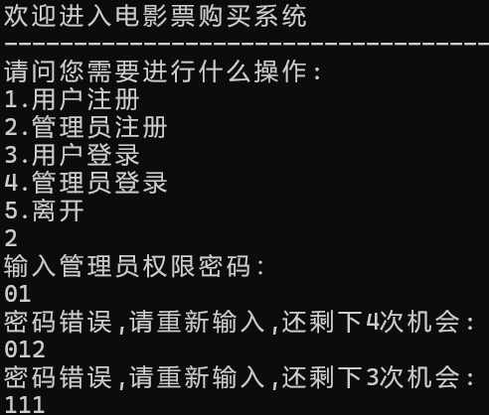

②当输入次数（5次）用尽时，系统将会自动跳回主菜单界面。

③管理员ID输入不符合规范

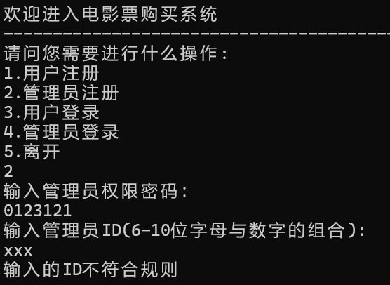 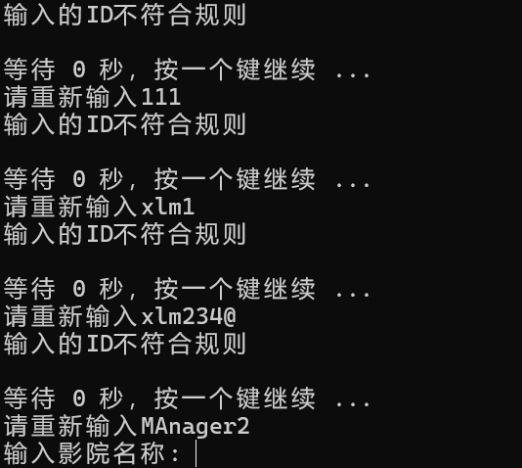

④管理员电话号码输入不符合规范

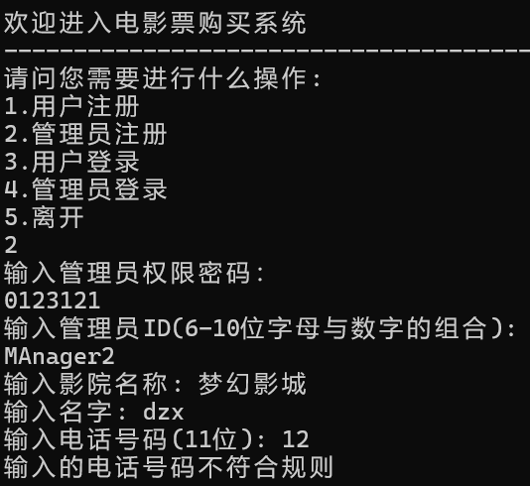 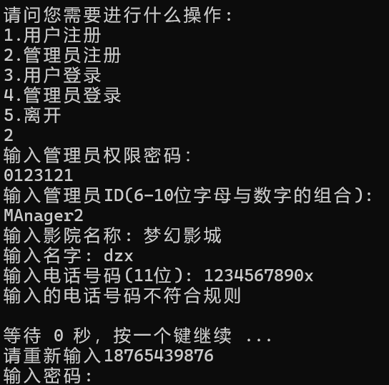

⑤管理员邮箱输入不符合规范

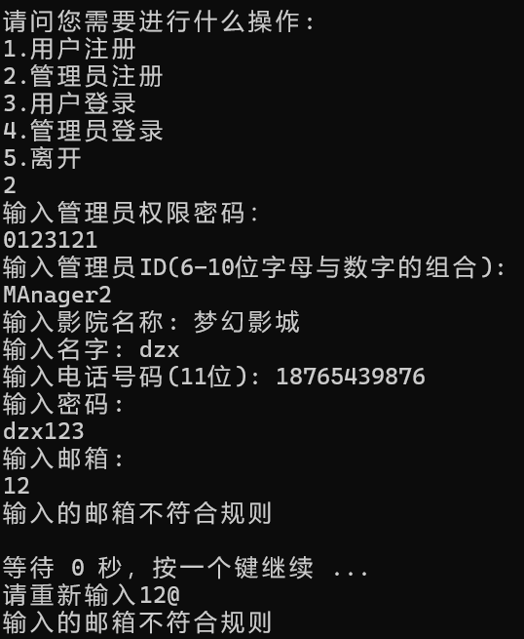 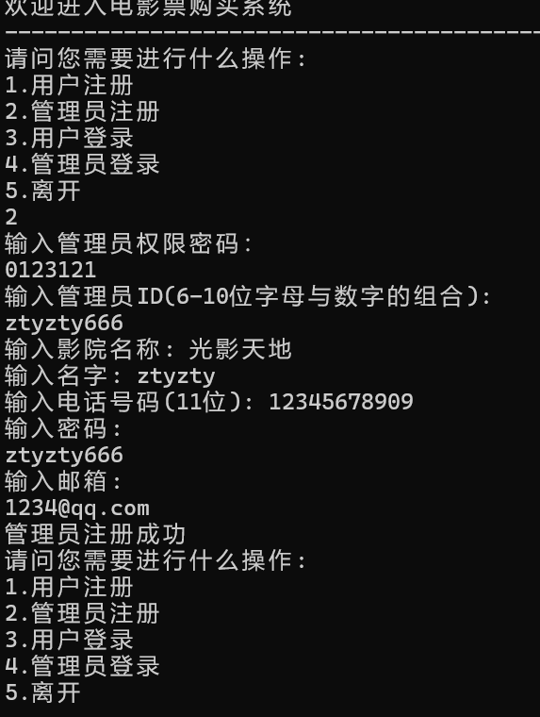

**二、用户登录**

1.进入初始登录界面后选择选项3进入用户登录，用户登录要求输入用户ID和密码，如果用户ID和密码不相符会显示账号密码错误，返回初始界面。如果输入正确，直接进入用户功能界面。

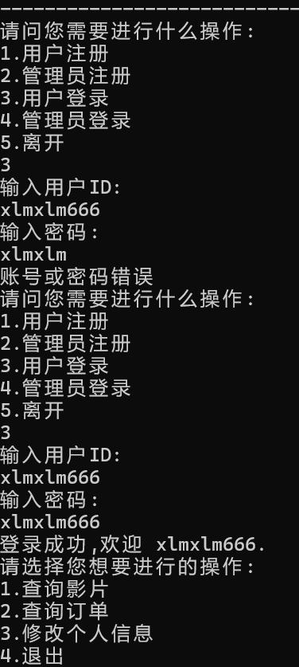

2.进入用户功能界面，选择选项1会进入查询影片界面，有四个影片查询条件可以选择：根据影片名查询、根据影院名查询、筛选条件进行排序、热门场次推荐。

⑴选择选项1，进入根据影片名查询，选择任意选项，都会弹出该影片的所有场次信息，再通过两个筛选条件进行筛选后，用户可以挑选想看的场次进行购票。

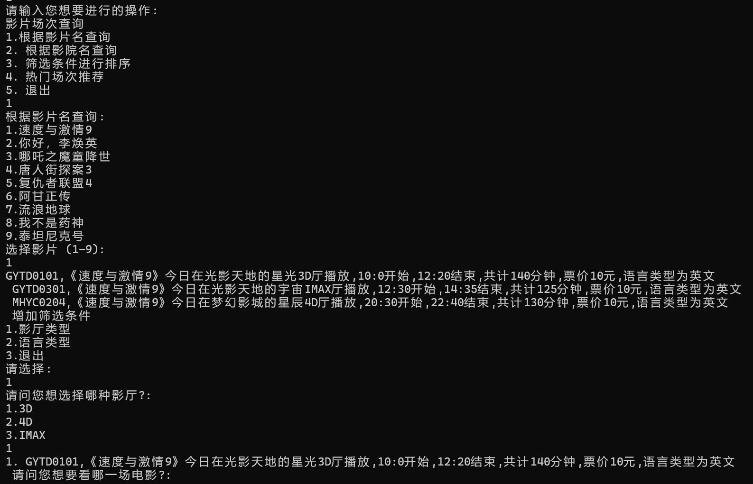

⑵选择选项2，进入根据影院名查询，可以选择想去的影院名，选择之后会弹出该影院的所有影片场次信息，用户可以挑选想看的场次进行购票。

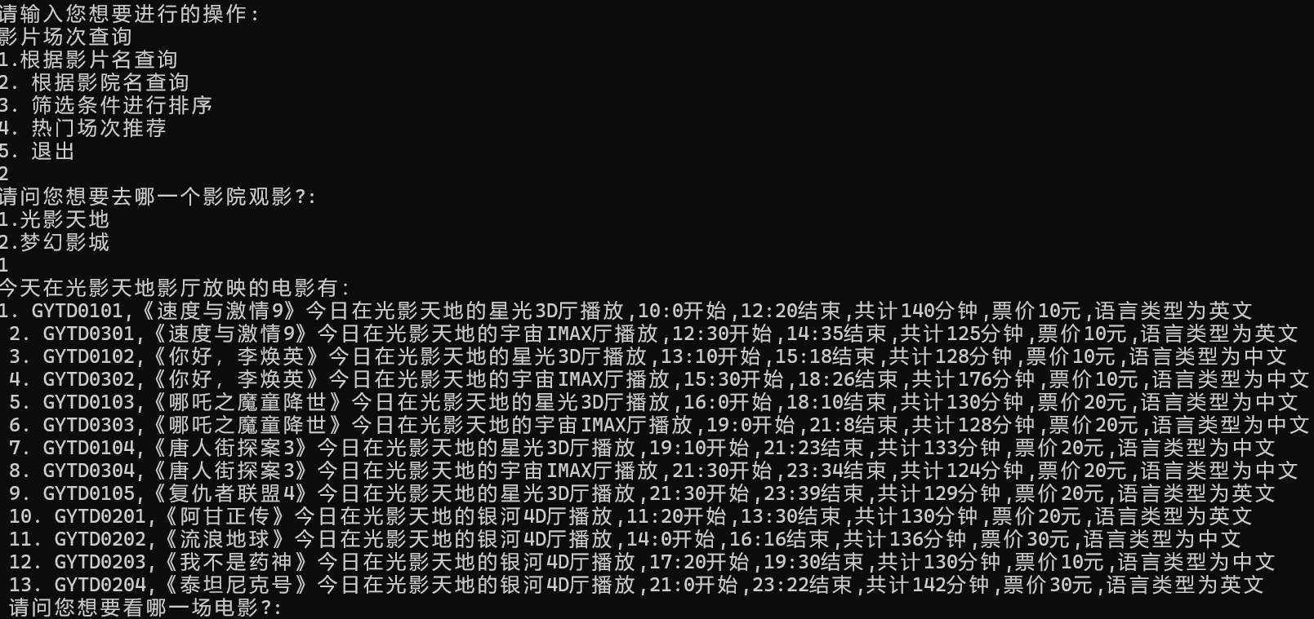

⑶选择选项3，进入根据筛选条件进行排序。

①选择选项1，根据放映开始时间开始排序把两个影厅所有电影场次信息显示出来。

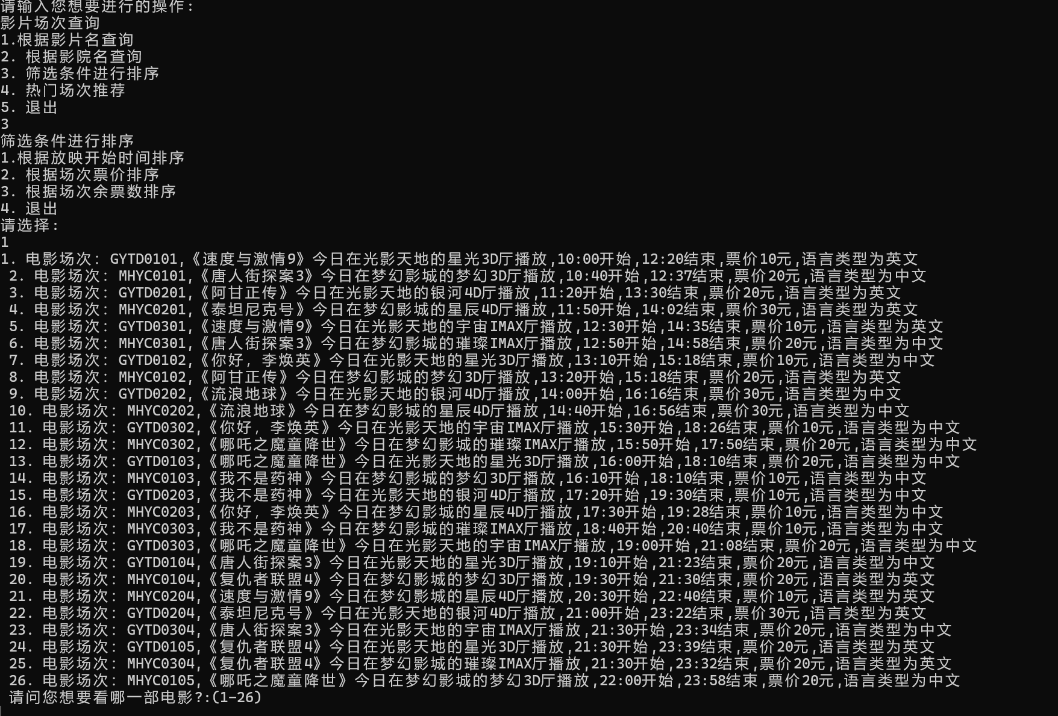

②选择选项2，根据场次票价排序把两个影厅所有电影场次信息显示出来。

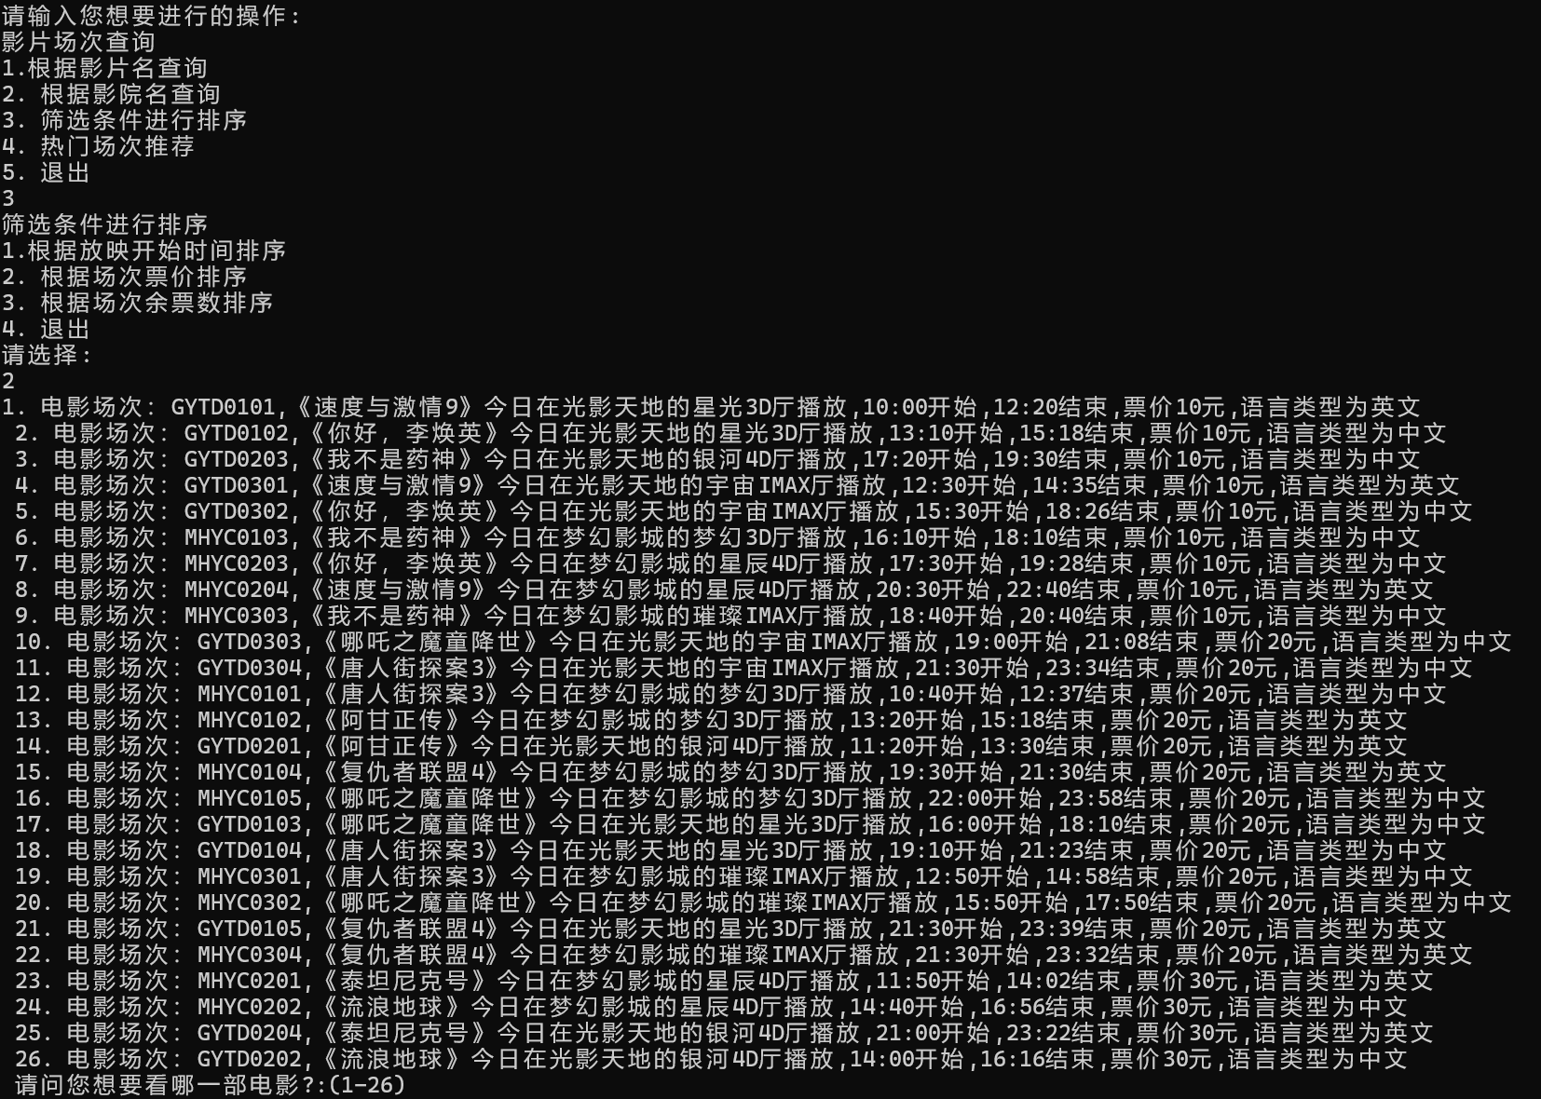

③选择选项3，根据场次余票数排序把两个影厅所有电影场次信息显示出来。

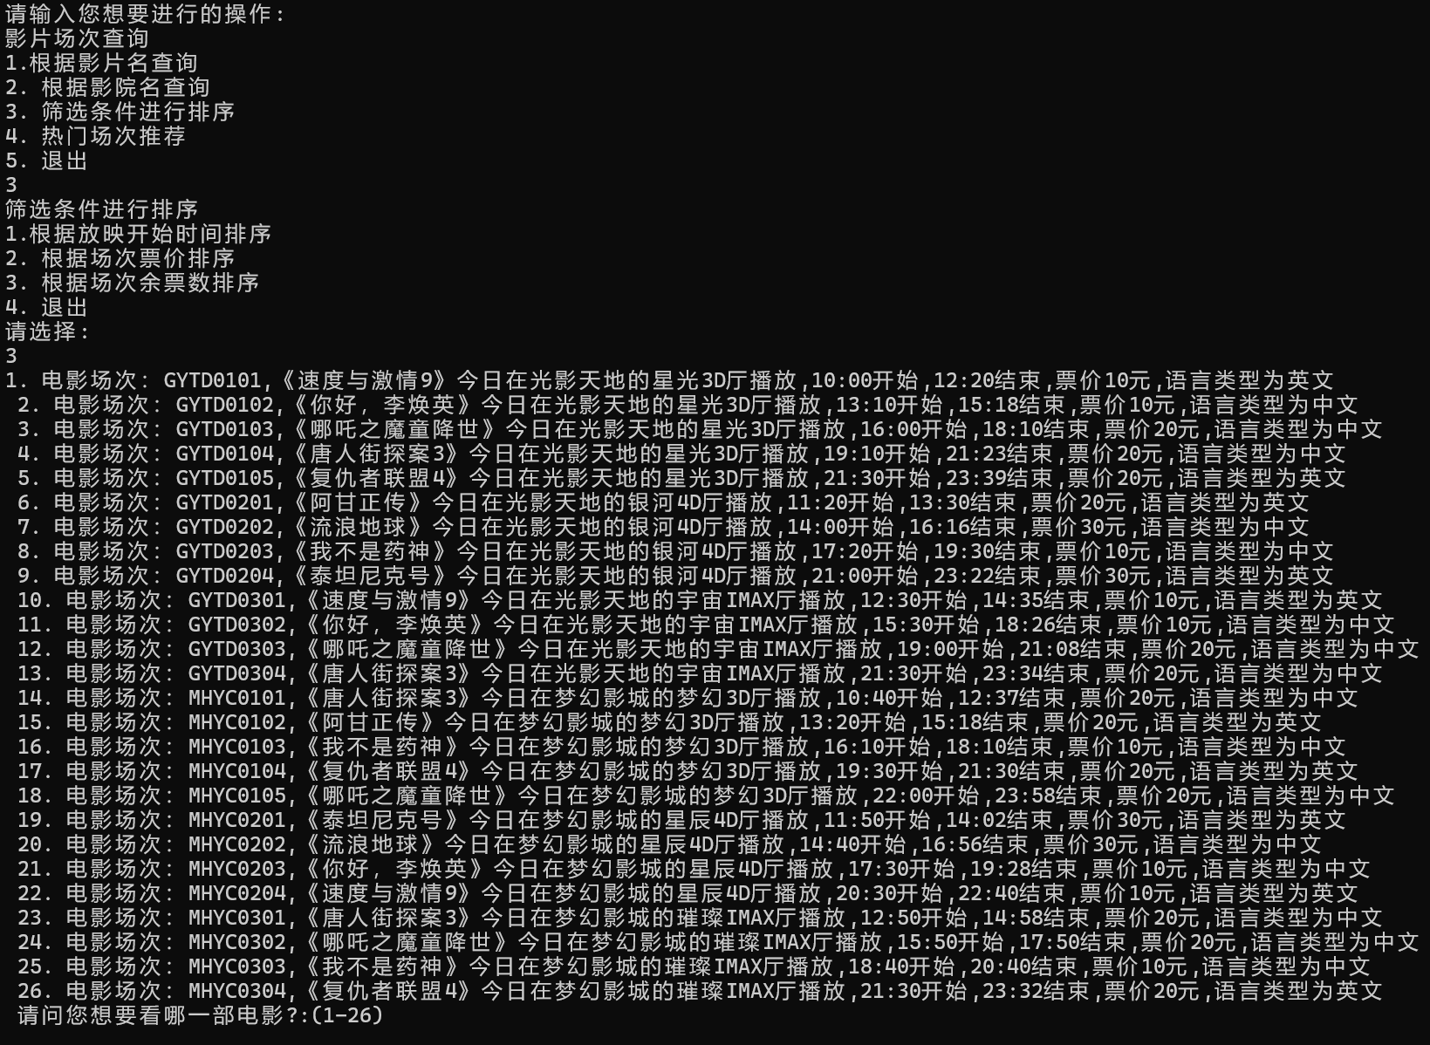

3.查询影片后进入购票界面，第一项输入购票时间（必须是“XX XX”的形式）。如果账户余额不足会弹出充值界面，先充值再进行选座。选座时会先选要购买几个座位（最多只能购买三个座位），然后选择座位（只能是“X X”的形式，否则会弹出“输入不规范，请重新输入”），座位选择要求购买的座位与已售出的座位不能相隔仅一个座位，座位购买后会返回影片查询界面，可以进行继续操作。

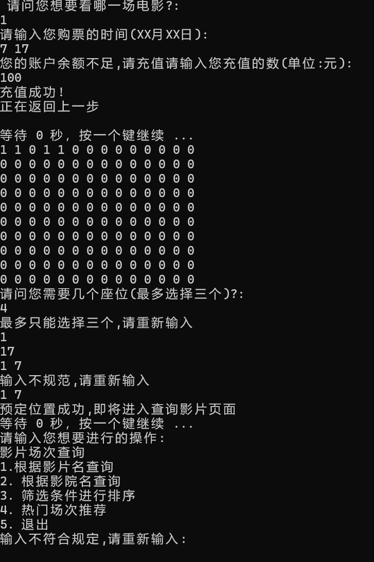

4.在用户功能界面，选择选项2进入查询订单界面，进入后可以选择两种查询方式，根据影片名查询、查看所有订单。

①选择选项1后，进入根据电影名查询，选择要查询的影片会显示出用户该影片的所有购票信息，然后返回用户功能界面。

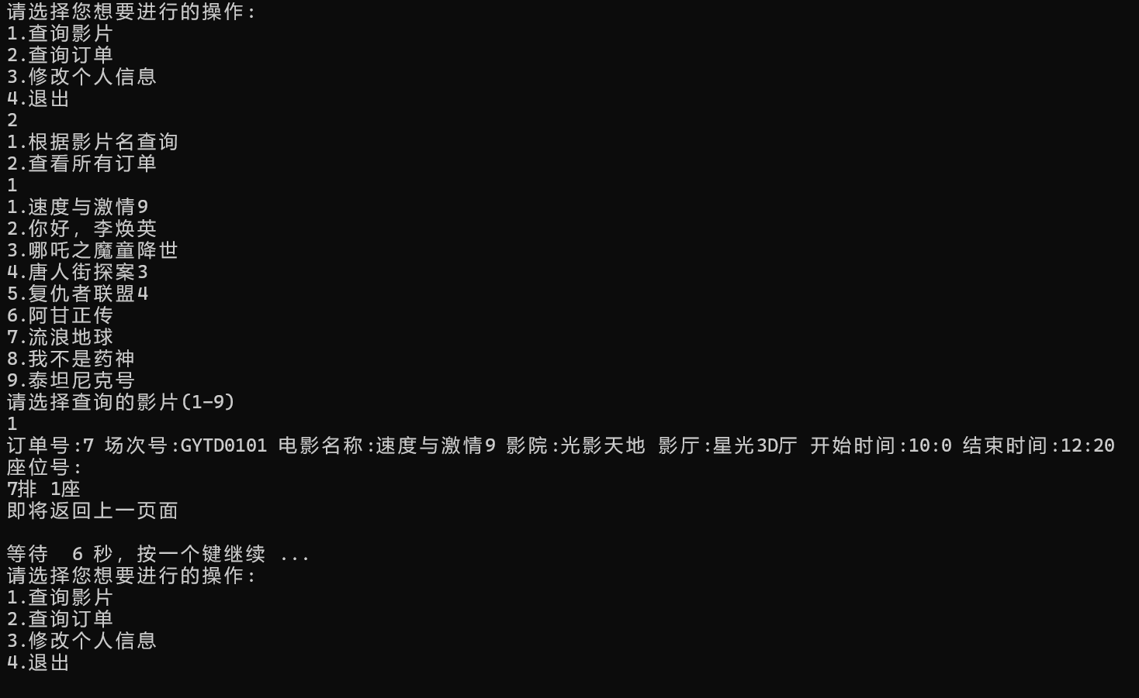

②选择选项二后会显示该用户所有订单信息，然后返回用户功能界面。

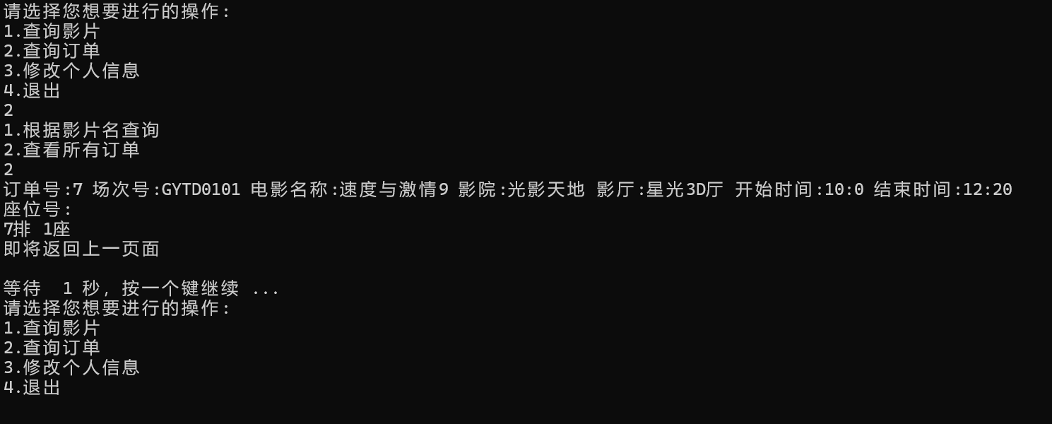

5.在用户功能界面选择选项3，进入用户个人信息修改界面，可以进行下列操作:对用户密码、邮箱、姓名进行修改和查看个人信息。

①选择选项1，进行对密码修改，先要输入原密码（如果输入错误将不能进行修改），再输入新密码完成修改。

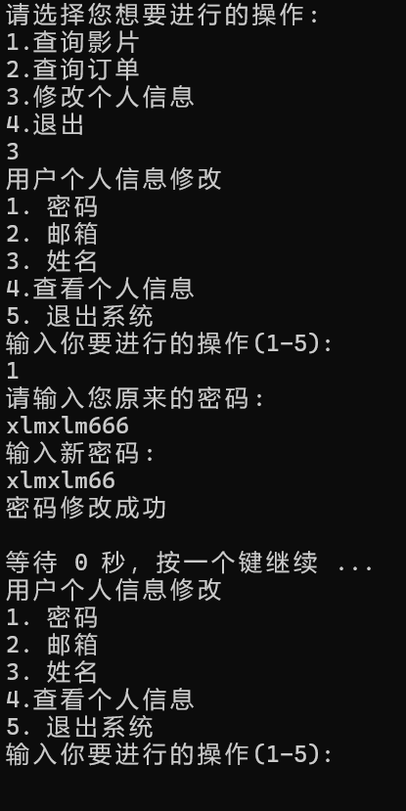

②选择选项2，进行对邮箱修改，输入新邮箱后完成修改。

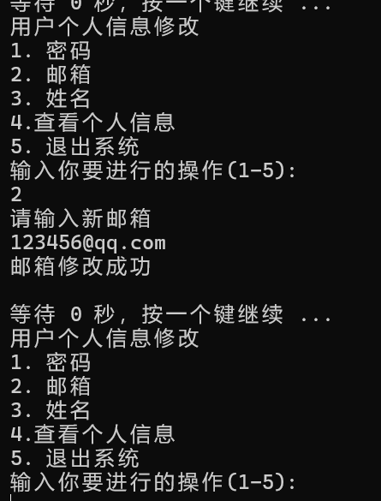

③选择选项3，进行对名字的修改，输入新名字后完成修改。

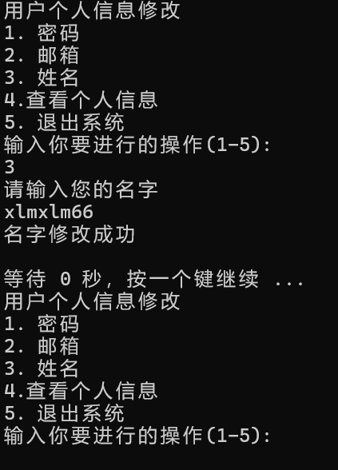

④选择选项4，查看个人信息，会把用户所有信息显示出来。

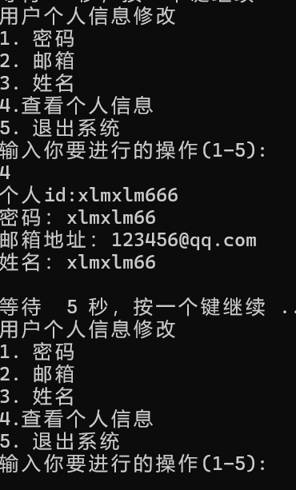

**三、管理员登录**

1.初始登录界面选择选项4，进入管理员登录，管理员登录要求输入管理员ID和密码，如果管理员ID和密码不相符会显示账号密码错误，返回初始界面。如果输入正确，直接进入管理员功能界面。

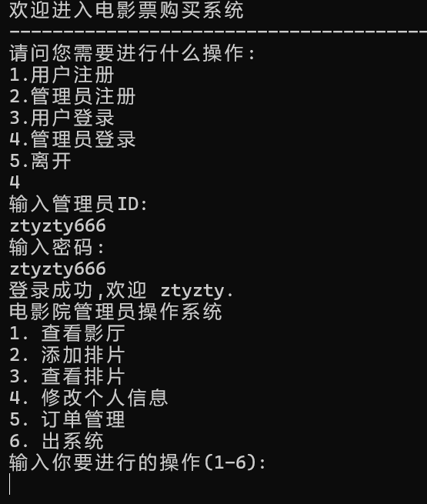 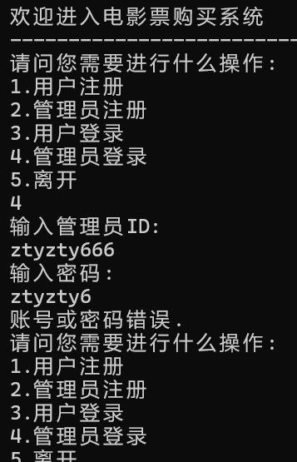

1. 在管理员功能界面选择选项1，进入查看影厅功能。第一项输入影厅名字，第二项输入要查找的时间，输入后显示出场次的影厅座位信息。

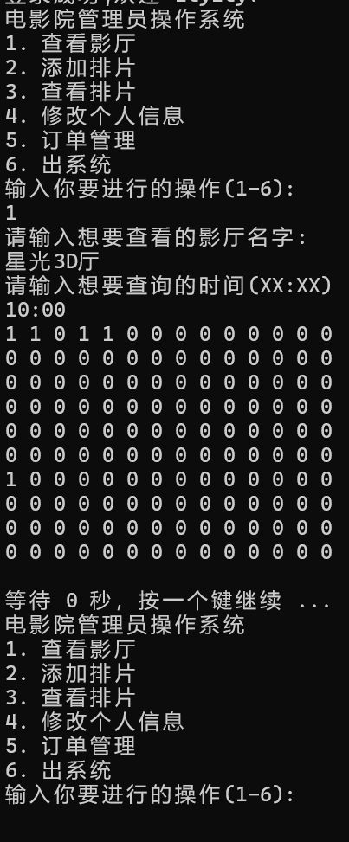

3.在管理员功能界面选择选项2，进入添加排片功能。要输入添加影片的名字、播放影厅、开始时间、结束时间、价格和电影类型，添加成功后返回管理员功能界面。

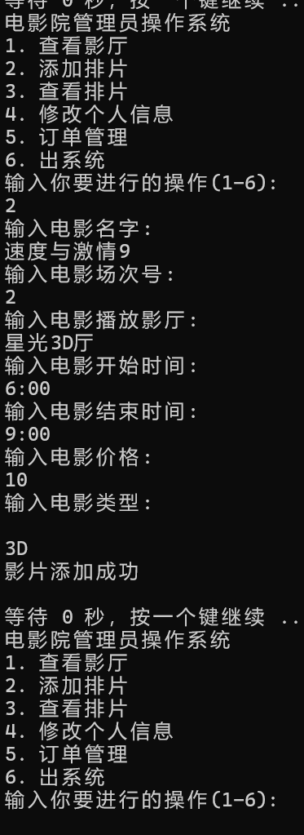

4. 在管理员功能界面选择选项3，进入查看排片功能，会显示所有影片排片信息。

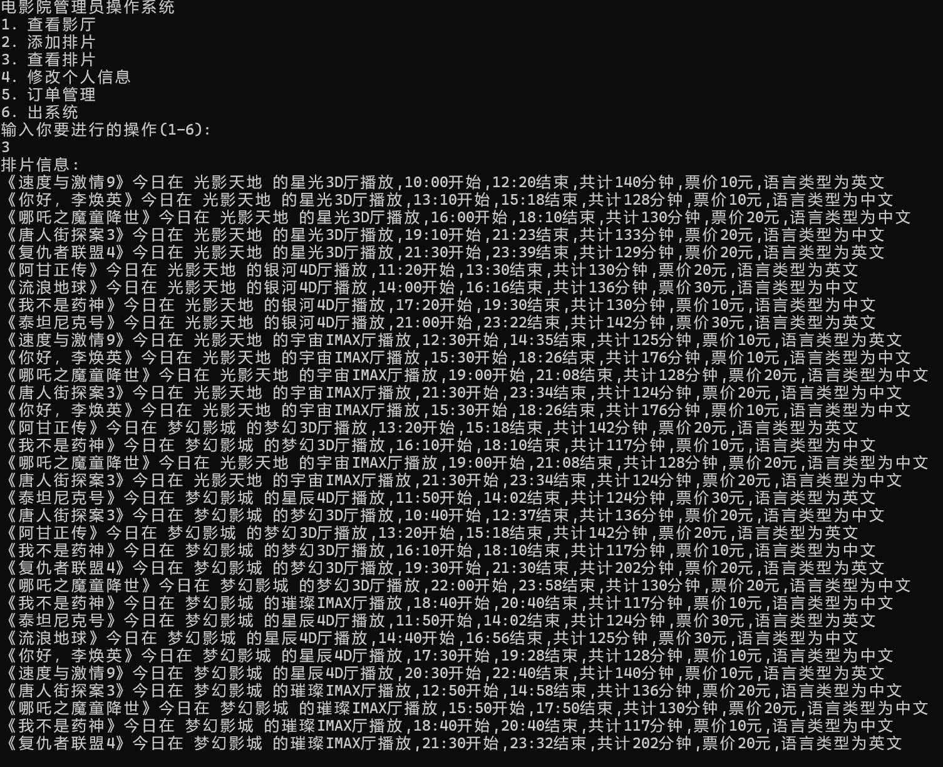

5. 在管理员功能界面选择选项4，进入修改个人信息功能。可以进行下列操作:对用户密码、邮箱、姓名进行修改和查看个人信息。

①选择选项1，进行对密码修改，先要输入原密码（如果输入错误将不能进行修改），再输入新密码完成修改。

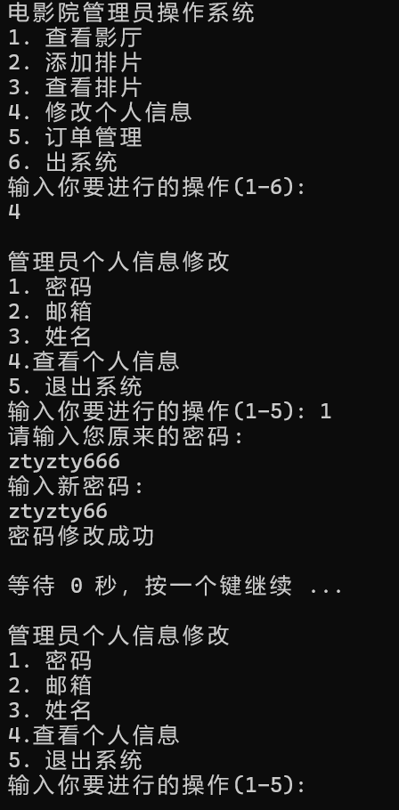 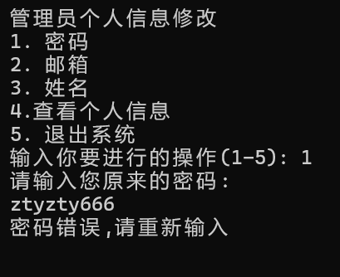

②选择选项2，进行对邮箱修改，输入新邮箱后完成修改。

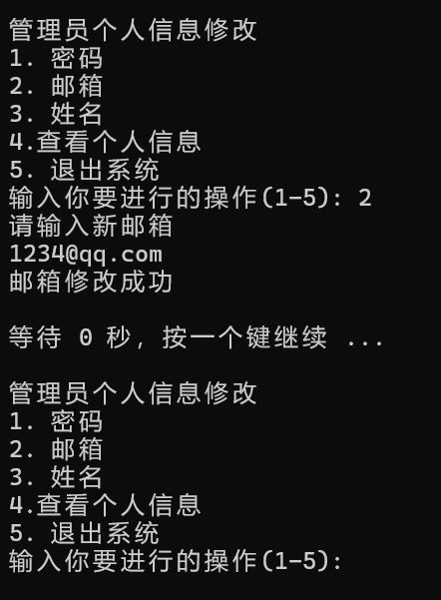

③选择选项3，进行对名字的修改，输入新名字后完成修改。

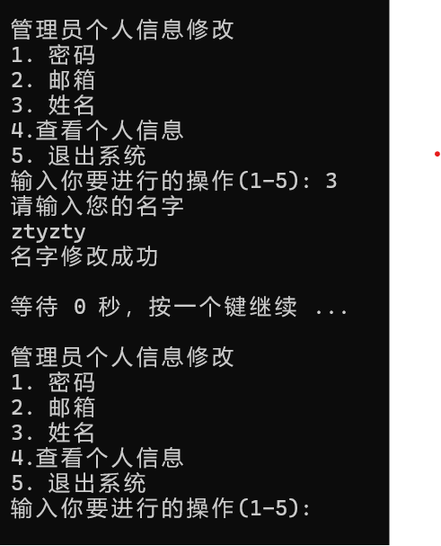

④选择选项4，查看个人信息，会把管理员所有信息显示出来。

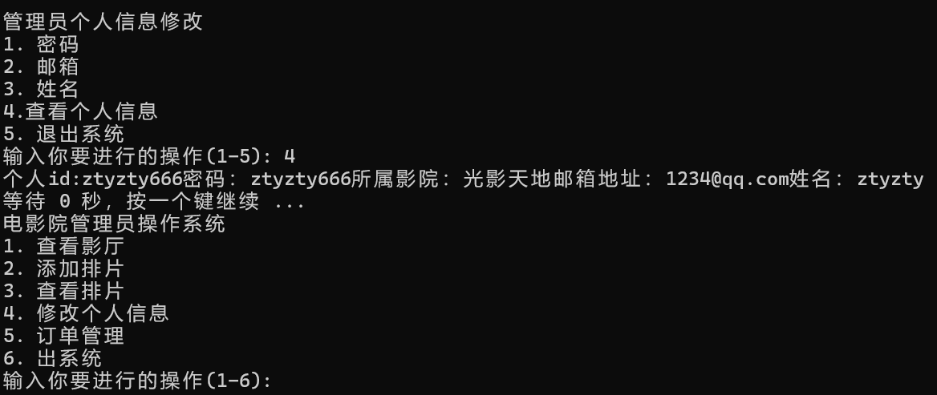

6.在管理员功能界面选择选项5，进入订单管理功能，会显示出所有用户的订单信息，接下来会弹出订单排序功能。

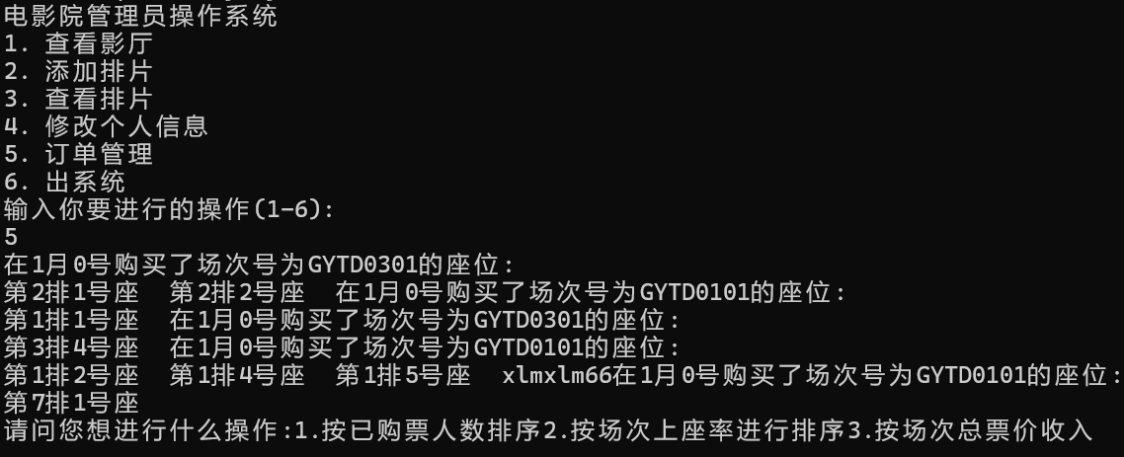

①选择排序功能选项1，可以将所有电影按已购买人数排序。

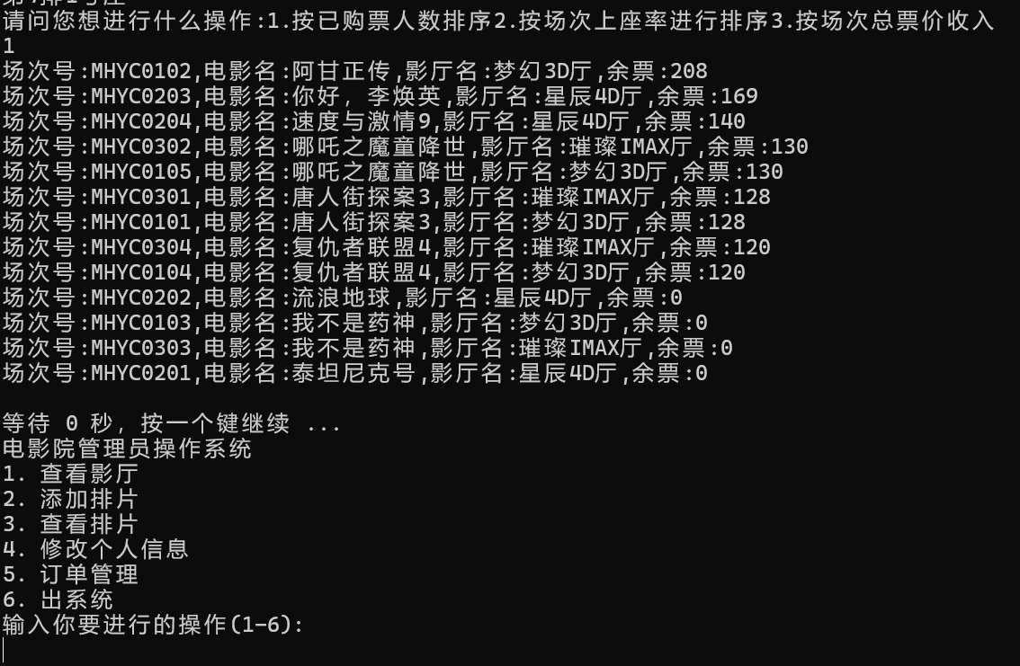

②选择排序功能选项2，可以将所有电影按上座率排序。

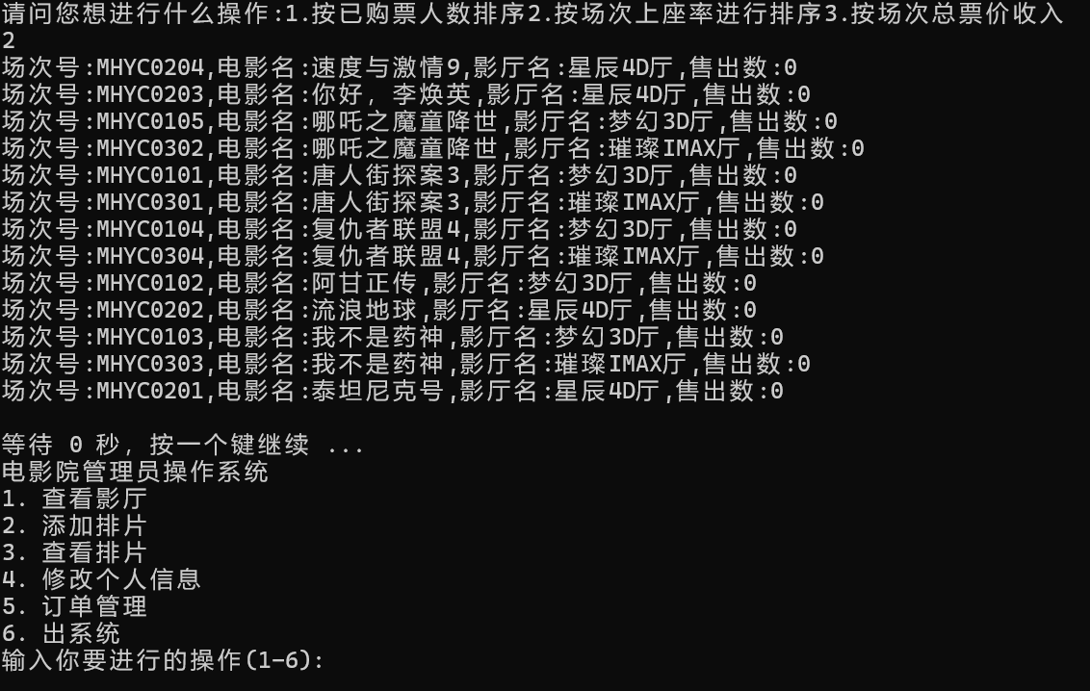

③选择排序功能选项3，可以将所有电影按总票价收入排序。

